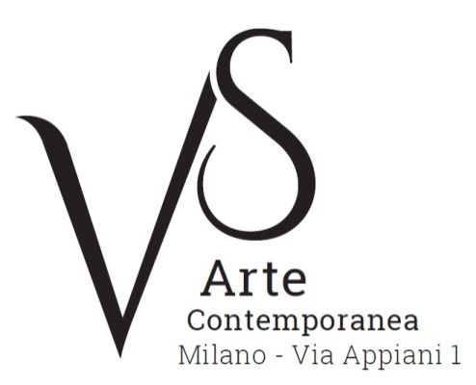

CHI SIAMO

VS Arte, nasce nel 2017 dalla forte passione per l’Arte Contemporanea di Vincenzo Panza e Samantha Ceccardi, che uniscono lo spirito imprenditoriale alla sensibilità artistica.

Vincenzo Panza, bocconiano con una trentennale esperienza nel management di Aziende multinazionali, Consulente di Management e membro del Consiglio Direttivo e della Giunta Esecutiva di Confindustria – Teramo, ha assecondato la necessità di trasformare il suo interesse per l’arte in una realtà condivisibile e fruibile dal pubblico.

Samantha Ceccardi con una ventennale esperienza nell’Event Management, nel 2002 fonda Visionplus, agenzia di organizzazione eventi e grandi manifestazioni. Il know-how sviluppato unito all’attenzione verso il mondo dell’arte, sono dedicati allo spazio espositivo rivolto alla contemporaneità e alla trasversalità di modi e linguaggi d’espressione.

L’intraprendenza e l’arte nel creare eventi si fonde all’entusiasmo, per offrire selezioni inedite di opere, ardite sperimentazioni, dialoghi fra artisti, appassionati ed esperti del settore.

LO SPAZIO ESPOSITIVO

La VS Arte nasce sotto i migliori auspici e si colloca in uno spazio davvero unico.
Si tratta degli ambienti di Appiani Arte, il cui prestigio è legato al nome del noto gallerista e mecenate Alfredo Paglione.

La Galleria di Paglione è stata il punto di riferimento per tutti i più grandi artisti del panorama nazionale e internazionale del ‘900. Ha ospitato maestri affermati tra cui Guttuso, Sassu, Manzù, Fontana, De Chirico e grandi figure dell’arte internazionale come Picasso, Rauschenberg, Grosz, Gropper e Levin, solo per citarne alcuni. I suoi spazi sono stati un cenacolo dinamico e fertile per letterati, musicisti e intellettuali di grande spessore. In questo salotto dedicato all’arte in ogni sua espressione, figurano nomi quali Raffaele Carrieri, Carlo Levi, Dino Buzzati, Salvatore Quasimodo, Leonardo Sciascia, Mario Luzi e Giuseppe Ungaretti. Un’osmosi, quella creatasi in questo luogo, tra arte e poesia che ha generato un’atmosfera rara, fruttuosa e creativa.

Ed è proprio da qui, tra queste mura ricche di prestigio e di storia, che VS Arte inizia il suo percorso attraverso il mondo dell’Arte Contemporanea con la realizzazione di esposizioni di grande richiamo, dedicate sia ai grandi maestri che alla promozione di nuovi artisti.

OBIETTIVI

I motori che animano e guidano VS Arte sono la gestione e valorizzazione di opere d’arte; la promozione e la diffusione dell’arte contemporanea in Italia e all’estero; lo sviluppo di una cultura artistica contemporanea. Impegni fondamentali sempre al centro di tutte le attività della galleria.
A queste finalità, si aggiunge un obiettivo altrettanto importante: quello di scoprire e lanciare talenti nel mondo dell’arte, dando loro la possibilità di affermarsi nel panorama artistico nazionale e internazionale.

